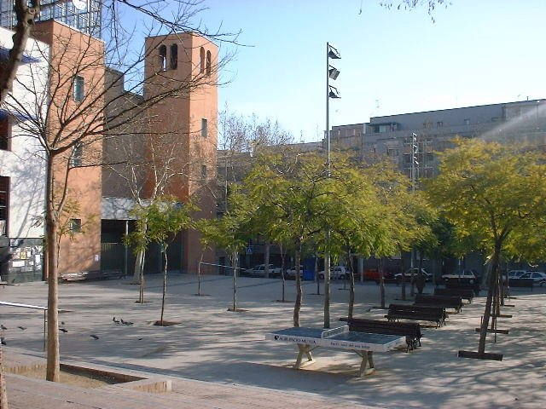
Ubicació Pl. de la Trinitat

Barri Trinitat Vella

Accés Metro L1, Trinitat Vella

Bus: 40, 62, 76

Entitat Ajuntament de Barcelona

Descripció

El creixement urbà del barri de la Trinitat Vella des de l’any 1921 es pot considerar una conseqüència del procés d’expansió en el territori.

Aquest augment de població provocat per la forta immigració fa que la majoria dels nous habitants es concentrin a l’entorn de l’espai més pla, que s’estructura com una plaça: plaça del Besòs (avui de la Trinitat), i dels carrers que en surten: carrer de la Madriguera, carrer General Villacampa (avui del Turó de la Trinitat) i carrer Galícia.

Acabada la Guerra Civil, la plaça del Besòs passa a anomenar-se plaça de la Trinitat. És el centre del barri i on es troba la parròquia.

Descriptors temàtics urbanisme, emigració, ciències socials

Característiques de la visita

Itinerari relacionat La Trinitat Vella

Durada a criteri propi

Nombre de visitants grup classe

Monitoratge no

Material disponible

Diversa documentació escrita i gràfica al CRP Sant Andreu, al Centre d’Estudis Ignasi Iglésias i a l’Arxiu Municipal del Districte de Sant Andreu.

Bibliografia complementària

FABRE, J.; HUERTAS, J.M. Tots els barris de Barcelona. Barcelona: Edicions 62, 1976.

Finestrelles, núm 10. Sant Andreu de Palomar-Barcelona: Centre d’Estudis Ignasi Iglésias, 1999.

